22.11.2024 р. № 227
Відповідальним за роботу офіційних
веб-сайтів райдержадміністрацій

Головам територіальних громад
Івано-Франківської області

З метою інформування громадськості та доведення до широкого читацького загалу (в т.ч. шляхом публікації на офіційних веб-сайтах райдержадміністрацій, територіальних громад та інших офіційних веб-ресурсах),
Головне управління Держпродспоживслужби в Івано-Франківській області (76019 м. Івано-Франківськ, вул. Берегова, 24, тел. 51-13-89, ifdergprod@vetif.gov.ua) подає наступну актуальну інформацію.

Незабаром на Прикарпатті розпочнеться зимовий відпочинок дітей
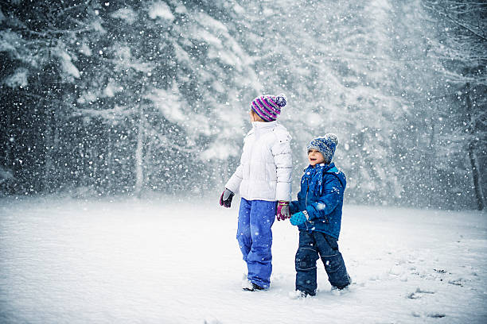
Невдовзі у школярів розпочнуться зимові канікули та Івано-Франківщина прийматиме на відпочинок дітей в мальовничі зимові Карпати.
Під час проведення відпочинку дітей взимку 2024-2025 років Головне управління Держпродспоживслужби в Івано-Франківській області забезпечить контроль за належними умовами перебування та харчування дітей.
До державного реєстру майнових об’єктів дитячих закладів оздоровлення та відпочинку в Івано-Франківській області внесено 18 дитячих закладів. Із них взимку надаватимуть послуги відпочинку дітям 6 закладів, а саме:
- ПЗОВ «Дитяча республіка «DeLuxe» ТОВ Делюкс-Кідс-Карпати с.Татарів, вул. О.Довбуша,62
- ТзОВ «Соколята Буковель», с. Поляниця, уч. Вишні,120
- ДЗТ ЛОК «Карпатські зорі» м.Косів, вул. Над Гуком,15
- ДЗСТ ЛОК «Верховина» с.м.т.Верховина, вул. Поповича,9
- ПЗОВ «Чабан» ФОП Миронець Г.С. с.Поляниця, вул.Вишні,200
- ДЗОВ «Радість» с.Яблуниця. вул.Горішків, 350А
Також зимовий відпочинок для пільгових категорій дітей проводитиме Благодійна організація «МБФ ГЕЛП АС ГЕЛП ЮА» в с. Поляниця на базі готельно-відпочинкового комплексу «Герич».
Головне управління Держпродспоживслужби в Івано-Франківській області нагадує керівникам туристично-відпочинкових комплексів, СПА-готелів, «зелених садиб» та іншим закладів, які надаватимуть послуги з розміщення та харчування організованих груп дітей в гірських населених пунктах Прикарпаття, про необхідність завчасного звернення до територіального органу Держпродспоживслужби із заявою щодо проведення обстеження закладу.
До заїзду дітей необхідно провести дослідження питної води на мікробіологічні та санітарно-хімічні показники, погодити примірне чотиритижневе сезонне меню на зимовий період з територіальним органом Держпродспоживслужби, персоналу закладу пройти профілактичний медичний огляд, надати перелік постачальників харчових продуктів, укладені угоди на вивезення твердих побутових відходів та проведення дезінфекції, дезінсекції та дератизації, а також мати необхідний запас миючих та дезінфікуючих середників.
З метою забезпечення дотримання вимог санітарного законодавства та законодавства про безпечність та якість харчових продуктів, попередження виникнення спалахів групових інфекційних захворювань та харчових отруєнь у закладах, які надаватимуть послуги відпочинку організованим групам дітей взимку 2024-2025 років, Головним управлінням Держпродспоживслужби в Івано-Франківській області проводитимуться моніторингові обстеження.
Під час проведення моніторингових обстежень спеціалісти перевірятимуть наявність результатів якості питної води на мікробіологічні та санітарно-хімічні показники, наявність погодження та дотримання примірного сезонного меню та умови організації харчування дітей відповідно до вимог Постанови КМУ «Про затвердження норм та Порядку організації харчування у закладах освіти та дитячих закладах оздоровлення та відпочинку» від 24.03.2021 р. №305, а також забезпечення дітей повноцінним якісним харчуванням, кратність якого – не менше 5-ти разів в день.

